البيانات الشخصية
الاسم | هالة علي هلال احمد
الحالة الزوجية | متزوجة
تاريخ الميلاد | 18/8/1990
عنوان السكن | ديالى – بعقوبة
رقم الهاتف | 07714482586
البريد الالكتروني | Aljbwryhalh401@gmail.com
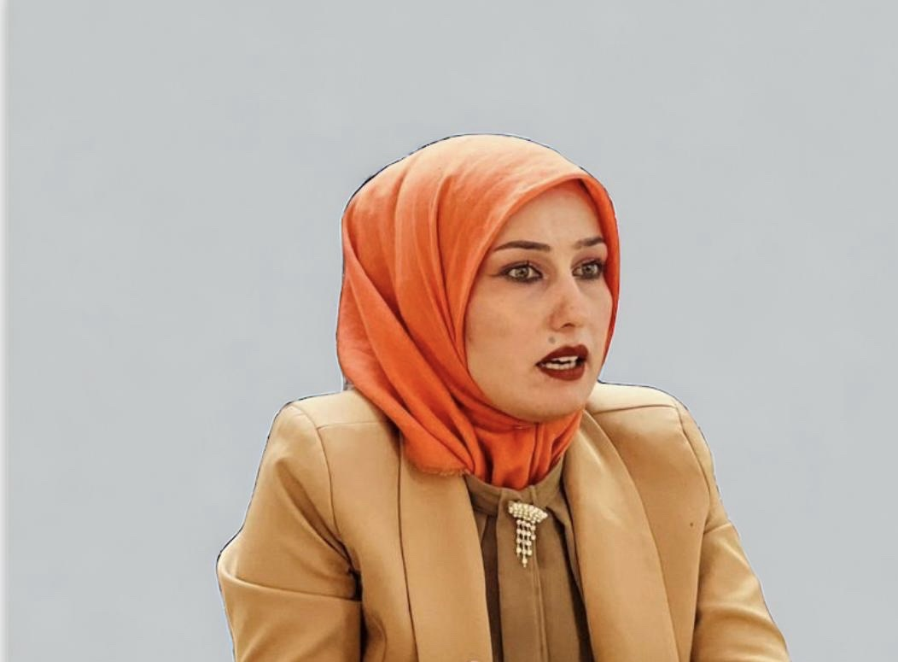
الصورة الشخصية

البيانات الاكاديمية
اللقب العلمي | مدرس مساعد
تاريخ الحصول عليه | 1/8/2023
الشهادة | ماجستير
القسم | القانون
التخصص العام | قانون عام
تاريخ اول تعيين | 15/3/2023
التخصص الدقيق | حقوق انسان وحريات عامة
المنصب الاداري | لايوجد

البكالوريوس
الكلية | القانون والعلوم السياسية
الجامعة | ديالى
البلد | العراق
التخصص | قانون
سنة التخرج | 2012-2013

الماجستير
الكلية | القانون والعلوم السياسية
الجامعة | ديالى
البلد | العراق
التخصص | قانون عام /حقوق انسان وحريات عامة
سنة التخرج | 2018

الدكتوراه
الكلية
الجامعة
البلد
التخصص
سنة التخرج

البحوث المنشورة داخل العراق وخارجه
عدد البحوث المنشورة داخل العراق
عدد البحوث المنشورة داخل العراق

المؤتمرات والندوات والدورات وورش العمل المشارك بها
عدد المؤتمرات | 2
عدد الندوات | 9
عدد الدورات | لايوجد
عدد ورش العمل | 3

الكتب المؤلفة والمترجمة وبراءات الاختراع
عدد الكتب المؤلفة | لا يوجد
عدد الكتب المترجمة | لا يوجد
عدد براءات الاختراع | لا يوجد

كتب الشكر والتقدير والشهادات التقديرية
عدد كتب الشكر والتقدير من السادة الوزراء | 3
عدد كتب الشكر والتقدير من السادة رؤساء الجامعات | 2
عدد كتب الشكر والتقدير من السادة عمداء الكليات | 1
عدد الشهادات التقديرية | 2

اللغات التي يجيدها التدريسي ( كتابة كلمة نعم امام اللغة )
اللغة العربية | نعم
اللغة الانكليزية
اللغة الكردية
اللغة الروسية

